**Информация**

**о проведении недели, посвященной Шокану Уалиханову**

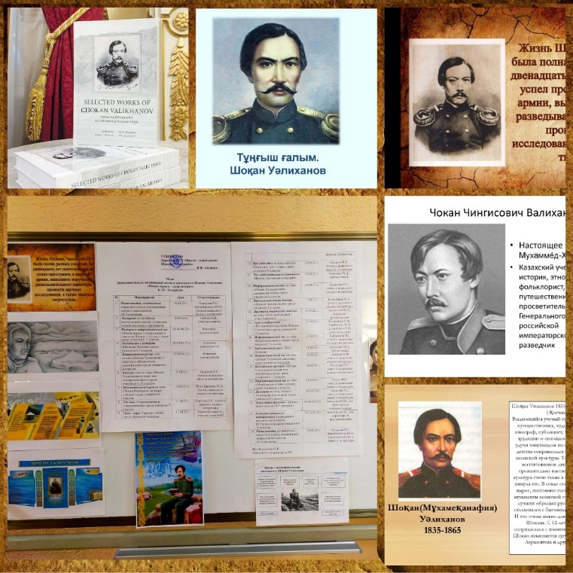2023 жылғы 10-14 сәуір аралығында "Шоқан Уәлиханов атындағы мектеп-лицейі "КММ – де көрнекті қазақ ғалымы және ағартушысы Шоқан Уәлихановтың өмірі мен қызметіне арналған "Шоқан мұрасы-дәуір шежіресі" атты апталық өтеді. Оқушыларды мектеп мұражайының инсталляцияларымен таныстыру, руханиятқа, азаматтыққа және патриотизмге тәрбиелеу мақсатында мектептегі өзін-өзі басқару көшбасшыларының қатысуымен түрлі іс-шаралар циклі өткізілетін болады.

С 10-14 апреля 2023 года в КГУ «Школа-лицей имени Шокана Уалиханова пройдет неделя, посвященная жизни и деятельности выдающегося казахского ученого и просветителя Шокана Уалиханова «Шоқан мұрасы – дәуір шежіресі». С целью ознакомления учащихся с инсталляциями школьного музея, воспитания духовности, гражданственности и патриотизма будет проведен цикл разнообразных мероприятий с участием лидеров школьного самоуправления.

Ссылки на публикацию:

<https://www.instagram.com/p/Cq2erx6tFlv/?igshid=YmMyMTA2M2Y>=

<https://www.facebook.com/100045295273738/posts/pfbid0LZVoKpgTw127txDKTwqzsVQc4gm2kpB53LjGGpaEgfdbX5BZyErztheY5rw1y8mtl/?d=w&mibextid=qC1gEa>

Заместитель директора по ВР Короткова О.Ф.